МИНИСТЕРСТВО НАУКИ И ВЫСШЕГО ОБРАЗОВАНИЯ

РОССИЙСКОЙ ФЕДЕРАЦИИ

Федеральное государственное автономное образовательное учреждение высшего образования

НАЦИОНАЛЬНЫЙ ИССЛЕДОВАТЕЛЬСКИЙ ЯДЕРНЫЙ УНИВЕРСИТЕТ «МИФИ»

ИНСТИТУТ ФИЗИКО-ТЕХНОЛОГИЧЕСКИХ ИНТЕЛЛЕКТУАЛЬНЫХ СИСТЕМ

Кафедра №18 «Конструирование приборов и установок»

ПОЯСНИТЕЛЬНАЯ ЗАПИСКА К ТЕХНИЧЕСКОМУ ПРОЕКТУ

ТАНК «ПРИЗМА»

Исполнители:                                                                Студенты группы Б21-604

                                                                                          Компанейцев А.И.

Литвинова В.В.

Чечеткин Ю.А.

                                                              Студенты группы Б21-611

Суворов Н.А.

Ибрагимов Э.Р.

Смирнов Д.А.

Руководитель:                                                               Степаньян П.П

Москва, 2021

**РЕФЕРАТ**

Пояснительная записка 14 стр., 1 ч., 3 рис., 11 источников

Цель работы — спроектировать и собрать роботизированный танк, который способен преодолевать препятствия и выполнять требуемые согласно техническому заданию действия .

Были изучены различные виды 3D-печати, выбрана технология FDM, так как она наиболее проста в ее применении к данному проекту. Материалом печати был выбран пластик PLA, по причине того, что он отвечает всем техническим требованиям при изготовлении манипулятора, нетоксичен, плавится при невысоких температурах и не нуждается в охлаждении.

Основные конструктивные и технико-эксплуатационные показатели: простота конструкции, легкость в изготовлении и сборке, низкая стоимость покупных комплектующих, оптимальные геометрические размеры.

Степень внедрения – проект находится на стадии опытного проектирования.

Развитие результатов выполнения учебного проекта предполагает более глубокое изучение теоретической составляющей, а также усовершенствование программного обеспечения, добавления новых команд и функций для более точной работы танка.

**СОДЕРЖАНИЕ**

[**ИСПОЛЬЗУЕМЫЕ В РАБОТЕ ПОНЯТИЯ 4**](https://docs.google.com/document/d/1gVAd-JQPd582rU2dT54wgLxs6Ka6VWUr/edit#heading=h.4hwilsyjz901)

[**ВВЕДЕНИЕ 5**](https://docs.google.com/document/d/1gVAd-JQPd582rU2dT54wgLxs6Ka6VWUr/edit#heading=h.c3aqvqv773gd)

[**Типы устройств передвижения робототехнических систем. 6**](https://docs.google.com/document/d/1gVAd-JQPd582rU2dT54wgLxs6Ka6VWUr/edit#heading=h.fakenuf507v3)

[**Технология 3d-печати FDM и пластик PLA. 9**](https://docs.google.com/document/d/1gVAd-JQPd582rU2dT54wgLxs6Ka6VWUr/edit#heading=h.uuhlxsg1x8id)

[**ОСНОВНАЯ ЧАСТЬ 11**](https://docs.google.com/document/d/1gVAd-JQPd582rU2dT54wgLxs6Ka6VWUr/edit#heading=h.gneeq3otj7ys)

[**Описание конструкции и технические характеристики. 11**](https://docs.google.com/document/d/1gVAd-JQPd582rU2dT54wgLxs6Ka6VWUr/edit#heading=h.dsz1uhqfhjdx)

**ЗАКЛЮЧЕНИЕ 13**

**СПИСОК ЛИТЕРАТУРЫ 14**

**ИСПОЛЬЗУЕМЫЕ В РАБОТЕ ПОНЯТИЯ**

*Робот* (чеш. robot, от robota — «подневольный труд») — автоматическое устройство, предназначенное для осуществления различного рода механических операций, которое действует по заранее заложенной программе.

*Манипулятор* — механизм для управления пространственным положением орудий, объектов труда и конструкционных узлов и элементов — совокупность пространственного рычажного механизма и системы приводов, осуществляющая под управлением программируемого автоматического устройства или человека-оператора действия (манипуляции), аналогичные действиям руки человека.

*Arduino* — это электронный конструктор и платформа быстрой разработки электронных устройств для новичков и профессионалов. Микроконтроллер на плате программируется при помощи языка Arduino (основан на языке Wiring) и среды разработки Arduino (основана на среде Processing).

*Аддитивное производство* (АП, от англ. Additive Manufacturing — AM), *Аддитивные технологии* (АТ)) —процесс изготовления деталей, который основан на создании физического объекта по электронной геометрической модели путем добавления материала, как правило, слой за слоем, в отличие от вычитающего (субтрактивного) производства (механической обработки) и традиционного формообразующего производства (литья, штамповки).

*FDM (Fused Deposition Modelling) —* технология 3D-печати*,* подразумевающая создание трехмерных объектов за счёт нанесения последовательных слоев материала, повторяющих контуры цифровой модели.

*Пластик PLA* — органический, биоразлагаемый полилактид, произведенный на основе сахарного тростника или кукурузы.

*Последовательный манипулятор* — пространственный механизм в виде кинематической цепи из звеньев, образующих пары с угловым или поступательным движением, и системы приводов, оканчивающийся исполнительным органом.

*Программно-аппаратной платформы -* нижний слой многоуровневой организации вычислительной системы: аппаратура, операционная система, прикладное программное обеспечение, на который опираются ОС и прикладное ПО.

**ВВЕДЕНИЕ**

В последние годы робототехника продолжает завоевывать лидирующие позиции как в производстве, так и в повседневной жизни. Вместе с совершенствованием технологий уменьшается и стоимость производства роботов, что позволяет разрабатывать собственные робототехнические проекты даже небольшим группам студентов. Другими словами, робототехника становится прикладной наукой, доступной группам даже со сравнительно небольшим финансированием, при этом дающей возможность создания устройств весьма высокого уровня. Одним из первоначальных этапов в составлении классификации является конкретизация основных терминов. Робот — автоматическое устройство, созданное по принципу живого организма, предназначенное для осуществления производственных и других операций, которое действует по заранее заложенной программе и получает информацию о внешнем мире от датчиков (аналогов органов чувств живых организмов), робот самостоятельно осуществляет производственные и иные операции, обычно выполняемые человеком1. Робототехника — прикладная наука, занимающаяся разработкой автоматизированных технических систем и являющаяся важнейшей технической основой интенсификации производства2.

Конструкция танка полностью спроектирована в системе автоматизированного проектирования (САПР) T-flex CAD. В качестве основного инструмента изготовления были выбраны FDM 3D-принтеры Anycubic, используемый слайсер 3D-моделей — Ultimaker Cura.

На базе программно-аппаратной платформы Arduino разработан управляющий движением робота модуль, реализована система сбора и обработки данных с датчиков. Реализация управляющего кода выполнена с использованием интегрированной среды разработки Arduino IDE и системы контроля версий Git. Интерфейс является графическим, подключенным к управляющей плате.

Проект «Танк» разрабатывается в рамках проектной практики студентов 1 курса Института физико-технических интеллектуальных систем НИЯУ МИФИ для получения навыков проектирования и сборки приборов, программирования микроконтроллеров, разработки схемотехнических решений, работы с сервоприводами и конечной сборки и отладки электронных устройств.

Данный проект может применяться в техническом образовании детей и подростков, а также для коммерческих целей.

1Большая советская энциклопедия. — 3-е изд. — М.: Советская энциклопедия, 1969–1978. — 30т.

2Попов Е. Г., Письменный Г. В. Основы робототехники: Введение в специальность. — М.: Высшая школа, 1990. — 224 с.

1. **Типы устройств передвижения робототехнических систем.**

Одним из основных критериев деления мобильных роботов на классы является способ передвижения:

1. Колесный способ — наиболее распространенный способ передвижения, который в зависимости от числа используемых колес можно разделить на подклассы. Преимуществом использования малого (от 1 до 2) количества колес может служить простота конструкции и отличная маневренность, с другой стороны, увеличение числа колес расширяет площадь контакта с поверхностью, что способствует значительному улучшению проходимости;
2. Гусеничный способ — чаще всего применяется в боевых роботах, так как использование гусениц значительно повышает проходимость на пересечённой местности;
3. Шагающий способ — использование для передвижения аналоги ног повышает сложность проектирования, вместе с тем современные технологии не позволяют достичь устойчивости, приближенной к человеческой;
4. Передвижение по воздуху — к нему относятся так называемые БПЛА, ракеты, а также самолёты и вертолеты, оснащенные автопилотом;
5. Плавающий способ — использующий для передвижения гребные винты или силы ветра, способные передвигаться над и под водой, к этому способу относятся БПЛА (беспилотный плавающий аппарат) а также корабли, оснащенные автопилотом.

Классификация манипуляторов:

* По грузоподъемности: максимальная нагрузка;
* По быстродействию: допустимые скорости и ускорения;
* По точности: точность позиционирования, разрешение, повторяемость;
* По конструкции (форме рабочей зоны):
* с прямоугольной системой координат (3 пост.);
* с цилиндрической системой координат (1 вр., 2 пост.);
* со сферической системой координат (2 вр., 1 пост.);
* с угловой системой координат (3 вр.).

Выбор зависит от характера совершаемых движений. Система передвижения обеспечивает передвижение робота в пространстве, представлена только в мобильных роботах. Классификация по среде: наземные, воздушные, водные, подводные, космические и т.п.

Ввиду большого количества компонента, требуемых для создания робота, произведена попытка систематизации. «Мозгом» практически каждого робота является микроконтроллер или же их совокупность, где каждый отвечает за определённые функции. С одной стороны, использование нескольких микроконтроллеров усложняет конструкцию, но с другой — позволяет добиться большей надежности системы в целом и продолжительности ее работы благодаря возможности отключения некоторых узлов, а также управляющих ими контроллеров в случае их ненадобности в данный момент.

Ключевыми аспектами при выборе микроконтроллера являются: разрядность, количество цифровых и аналоговых входов и выходов, размер флэш-памяти, количество оперативной памяти, тактовая частота, наличие таймеров и других периферийных устройств. Важным критерием для мобильных роботов являются рабочее напряжение и энергопотребление. Приводы относятся к важнейшим компонентам практически любых роботов, позволяя им совершать движения и перемещаться в пространстве, в некоторых случаях приводы можно сравнить с мышцами живого организма. Рассмотрим несколько наиболее распространённых вида приводов. Одним из самых простых решений является использование электрического сервопривода, представляющего собой электродвигатель с установленным редуктором и датчиком положения вала, благодаря которому и производится точное перемещение привода. Частым решением также является использование в качестве привода шагового двигателя: в нём также используется электродвигатель, но без использования датчика положения вала, так как управление углом вращения происходит благодаря контроллеру, которому заранее известен угол отклонения вала. Альтернативой двигателям постоянного тока являются пьезодвигатели, использующие для вращения ротора вибрацию пьезоэлектрических ножек на ультразвуковой частоте3.

Очень похожими на настоящие мышцы выглядят пневмоприводы, работающие по весьма простой технологии: в специальную оболочку, способную увеличивать свой объем только с уменьшением длины и увеличением толщины, под давлением закачивается газ, благодаря чему и происходит сокращение. Трансформация энергии газа под давлением так же возможна и во вращение: по примеру пневмопистолетов для закручивания гаек в производстве. Кроме того, часто вместо газа используются и жидкости под давлением — это так называемые гидроприводы. Чаще всего они применяются в производственных манипуляторах.

3Пьезодвигатели, возможности и перспективы // SciTecLibrary. URL: <http://www.sciteclibrary.ru/rus/catalog/pages/466.html>

Главным аспектом при проектировании робота является обеспечение его электропитанием. Для стационарных роботов это обстоятельство не является критичным, но для мобильных, а тем более для автономных роботов задача обеспечения энергией при их проектировании выходит на первый план. Основными критериями являются напряжение и максимально возможная сила тока, которую может дать его источник. В случае с мобильными роботами — это длительность автономной работы и возможность подзарядки4.

С точки зрения механики, манипулятор — система твердых тел с идеальными голономными связями. Число степеней свободы: обычно 3 + 3 = 6. Рабочая зона — область пространства, куда может быть позиционироваться исполнительный орган. Типы сочленений: поступательная и вращательная степень подвижности. Каждое сочленение снабжается приводом и датчиком позиции.

4Колпаков, С. Г. Классификация роботов по использованию, передвижению и компонентам / С. Г. Колпаков, А. Д. Мячиков. — Текст : непосредственный // Молодой ученый. — 2017. — № 3 (137). — С. 241-244. — URL: https://moluch.ru/archive/137/36438/ (дата обращения: 27.04.2021).

1. **Технология 3d-печати FDM и пластик PLA.**

Для печати деталей была выбрана технология FDM ввиду ее доступности и наличия оборудования данного типа в лаборатории FabLab. FDM — самая распространенная технология 3D-печати в мире. С ее помощью создают изделия как дешевые домашние принтеры, так и промышленные системы высокоточной 3D-печати. Принцип построения по технологии FDM заключается в послойном выращивании изделия из предварительно расплавленной пластиковой нити. Наиболее удачно получаются крупные изделия, которые должны обладать надежными механическими свойствами (прочность, износостойкость, гибкость).

Альтернативой FDM могут служить технологии MJM и PolyJet, которые с помощью специальных материалов (имитация ABS) обеспечивают более высокую точность построения и качество поверхностей готовых изделий (при более высокой себестоимости печати).

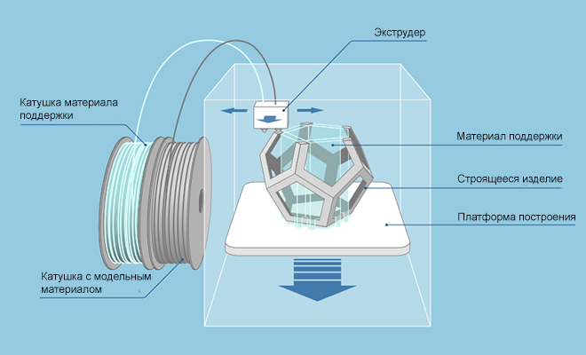

Рисунок 1. Устройство 3D-принтера.

Принцип построения изделия по технологии FDM: 3D-модель в формате STL передается в программное обеспечение 3D-принтера. Программа автоматически (или оператор вручную) располагает модель в виртуальном пространстве рабочей камеры. Затем программа автоматически генерирует элементы вспомогательных конструкций (из специального материала поддержки) и проводит расчет количества расходных материалов, а также времени выращивания прототипа. Перед запуском процесса печати модель автоматически разделяется на горизонтальные слои и производится расчет путей перемещения печатающей головки.

Затем запускается процесс непосредственной 3D-печати: нагревающая головка с фильерами расплавляет тонкую пластиковую нить и послойно укладывает ее согласно данным математической 3D-модели. После завершения процесса построения изделия вспомогательные конструкции удаляются. Готовое изделие может быть использовано в напечатанном виде или подвергнуто любому способу пост-обработки.

Пластик PLA — органический, биоразлагаемый полилактид, произведенный на основе сахарного тростника или кукурузы. При изготовлении ПЛА-пластика значительно сокращаются выбросы углекислого газа в атмосферу по сравнению с изготовлением «нефтяных» полимеров. На треть уменьшается использование ископаемых ресурсов, применение растворяющих веществ не требуется вообще.

В отрасли 3D-печати пластик PLA нашел широкое применение благодаря своим свойствам:

* Температура экструзии 190–200 градусов;
* При нагревании не выделяет вредных веществ и, поэтому безопасен для детей, а также для работы в помещении;
* Практически не подвержен естественной усадке и деформации.

Основной недостаток пластика PLA — это недолговечность. Изделия из этого полимера уже через год начинает постепенно распадаться. PLA-пластик является идеальным материалом для 3D-печати прототипов и изделий, которые не предполагается эксплуатировать длительное время. Это могут быть декоративные объекты, изделия для презентаций и предметы, требующие тщательной детализации. Именно поэтому в данном проекте был выбран данный вид пластика: изначальная модель руки-манипулятора совсем не идеальна, планируется создание в последствии нескольких опытных образцов.

**ОСНОВНАЯ ЧАСТЬ**

**Описание конструкции и технические характеристики.**

Данная конструкция была выбрана в силу того, что такое расположение позволяет проходить различные препятствия Также за счет того, что левое шасси не зависит от правого, танк сможет преодолеть сложный рельеф местности. Поворот танка осуществляется за счет того, что колеса правой стороны, к примеру, крутятся вперед, а колеса левой стороны - назад, таким образом конструкция будет поворачиваться направо. Моторы устанавливаются напрямую к колесам. Габаритные размеры такой конструкции по техническому заданию составляют: длина 200-250 мм, ширина 150-180 мм, высота 120-150 мм, дорожный просвет не менее 20 мм.

Общие характеристики:

* Габаритные размеры - длина 200-250 мм, ширина 150-180 мм, высота 120-150 мм;
* Потребляемый ток, не более: 6А;

Такая конструкция танка имеет массу преимуществ перед другими моделями:

* Простота сборки, достигнутая за счет модульной системы каркаса и наличия удобного доступа к крепежным элементам сборки;
* Все мощные сервоприводы расположены в основании, что оптимизирует нагрузку на них и на каркас;
* Корпус. Изолированная конструкция, легкий доступ испытателя к электронике и аккумуляторам прототипа.;

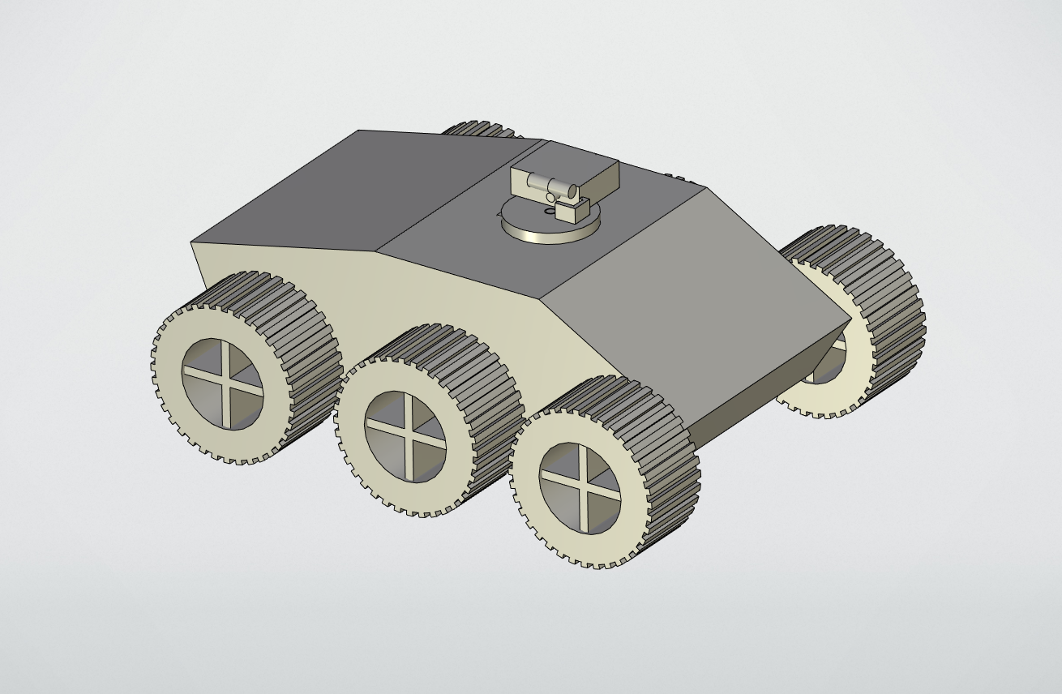

Рисунок 2.Модель сборки танка «Призма».

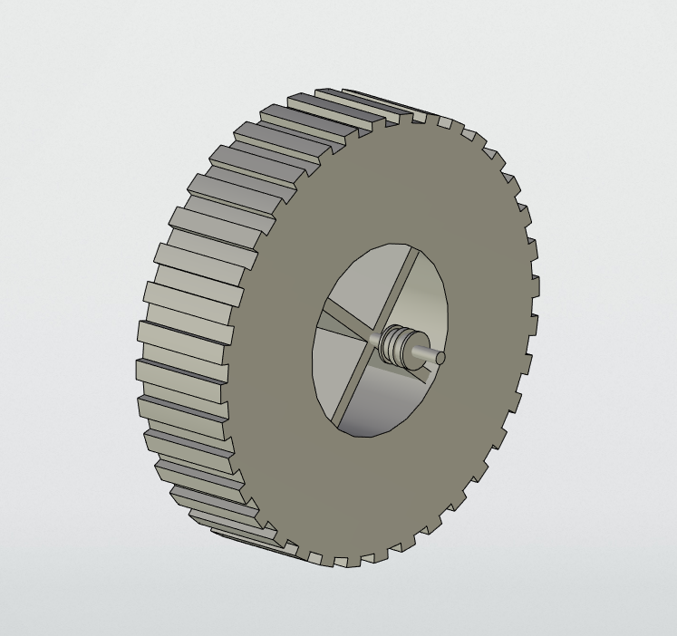

Рисунок 3.Модель колеса

**ЗАКЛЮЧЕНИЕ**

В ходе проектной практики студентами 1 курса ИФТИС НИЯУ МИФИ был создан прототип танка.

Данный проект позволил студентам получить новые знания и навыки по робототехнике, программированию, прототипированию и 3D-моделированию, электротехнике и схемотехнике. Поскольку сама модель танка не идеальна, а конкретно ее строение и выбранный материал изготовления методом печати на 3D-принтере, то есть вероятность того, что этот проект еще будет развиваться, будут придуманы новые коды для управления и отладки, в приоритете стоит исследование маневренности и ее увеличение при помощи усовершенствования конструкции.

В ходе работы были выполнены следующие задачи: разработана 3D-модель танка, выполнены чертежи для каждой из деталей, были осуществлены печать и сборка изделия, подготовлен код и отлажено движение машины. Поставленная цель в данном проекте достигнута: существует готовый прототип танка с соответствующей документацией.

Продукт, полученный в рамках проекта, танка, может использоваться для детского технического образования в качестве наглядного примера роботизированного танка.

**СПИСОК ЛИТЕРАТУРЫ**

1. ГОСТ 2.307-2011. Нанесение размеров и предельных отклонений;
2. ГОСТ 2.702-2011. Правила выполнения электрических схем;
3. ГОСТ Р 60.2.2.1-2016. Роботы и робототехнические устройства. Требования безопасности для роботов по персональному уходу;
4. ГОСТ Р 57558-2017. Аддитивные технологические процессы. Базовые принципы. Часть 1. Термины и определения;
5. Чижма С.Н. Основы схемотехники. - Омск: Апельсин, 2008. - 424с.;
6. Валетов В.А., Кузьмин Ю.П., Орлова А.А., Третьяков С.Д. Технология приборостроения: Учебное пособие. - СПб.: СПбГУ ИТМО, 2008. - 336 с.;
7. Попов Е. Г., Письменный Г. В. Основы робототехники: Введение в специальность. — М.: Высшая школа, 1990. — 224 с.;
8. Каплан Б. Ю. Приборостроение. Введение в специальность. Учебное пособие. - М.: ДРОФА, 2014. - 112с.;
9. Большая советская энциклопедия. — 3-е изд. — М.: Советская энциклопедия, 1969–1978. — 30т
10. Соммер У. Программирование микроконтроллерных плат Arduino/Freeduino. - СПб.: БХВ- Петербург, с.: ил. (Электроника) ISBN - 242с.;
11. Колпаков, С. Г. Классификация роботов по использованию, передвижению и компонентам / С. Г. Колпаков, А. Д. Мячиков. — Текст : непосредственный // Молодой ученый. — 2017. — № 3 (137). — С. 241-244. — URL: https://moluch.ru/archive/137/36438/ (дата обращения: 27.04.2021).